ORGANIZZAZIONI INTERNAZIONALI

I rapporti internazionali tra gli Stati
Gli Stati intrattengono degli scambi e delle relazioni tra loro. Questi rapporti sono regolati da trattati e leggi del diritto internazionale.

I principali obiettivi delle relazioni internazionali sono:
- tutelare i diritti fondamentali;
- creare collaborazioni economiche;
- evitare i conflitti e mantenere la pace nel mondo.

Per tutelare i propri interessi, gli Stati possono riunirsi in:
- un’organizzazione internazionale: gli Stati membri non rinunciano alla propria sovranità (ONU);
- un’organizzazione sovranazionale, gli Stati membri delegano alle sue istituzioni parte della loro sovranità (UE).

L’Organizzazione delle Nazioni Unite (ONU)
L’ONU è un’organizzazione internazionale. È nata dopo la Seconda guerra mondiale (1945) e oggi raggruppa tutti gli Stati indipendenti del mondo. Per motivi politici, non ne fanno parte Taiwan, Palestina e Città del Vaticano (questi ultimi due sono riconosciuti come Paesi “osservatori”).
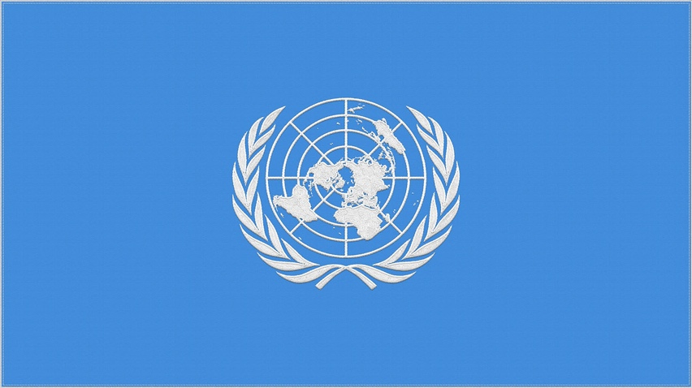
I principali obiettivi dell’ONU sono:
- pace e sicurezza;
- cooperazione nella risoluzione dei problemi internazionali;
- difesa dei diritti e delle libertà fondamentali dell’uomo;
- salvaguardia dell’ambiente naturale.
L’ONU agisce attraverso trattative diplomatiche. Se però queste non hanno successo, può mettere in atto sanzioni economiche o interrompere le relazioni commerciali (embargo). In casi estremi – per esempio in caso di conflitto – l’ONU invia una missione di pace (i caschi blu) per difendere la popolazione civile.

Un principio fondamentale dell’ONU è quello della “non ingerenza”. Per risolvere le questioni internazionali, l’ONU mette in atto tutti gli strumenti a disposizione senza intervenire direttamente in questioni che riguardano la vita interna e l’autonomia di un Paese.

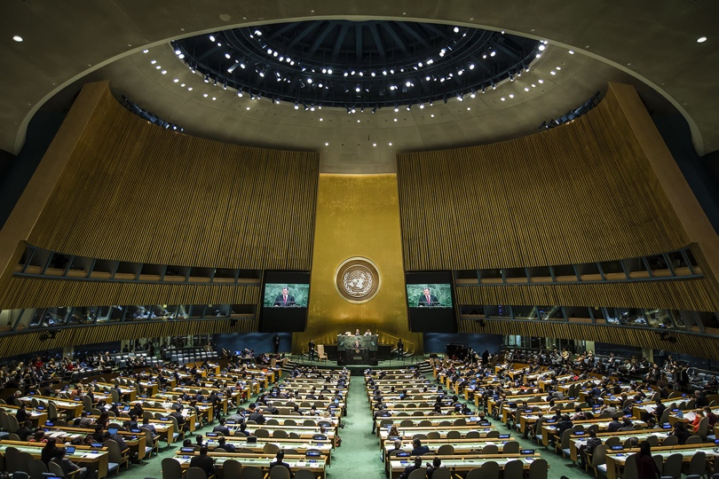

La sede e l’Assemblea Generale dell’ONU

Le attività delle Nazioni Unite sono gestite attraverso cinque istituzioni:
- l’Assemblea Generale, composta dai rappresentanti degli Stati membri che esprimono i loro pareri sui temi di maggiore interesse (lotta alla povertà, cambiamento climatico, pace, sviluppo sostenibile, difesa dei diritti umani);
- il Consiglio di Sicurezza, formato da 5 membri permanenti (USA, Russia, Francia, Regno Unito e Cina) e da 10 a rotazione; ha poteri decisionali solo se i membri permanenti votano un provvedimento all’unanimità;
- il Consiglio Economico e Sociale promuove le iniziative economiche e sociali dell’ONU;
- la Corte Internazionale di Giustizia, composta da 15 giudici eletti dall’Assemblea e dal Consiglio di Sicurezza;
- il Segretario Generale, nominato ogni cinque anni, assicura il funzionamento dell’ONU.

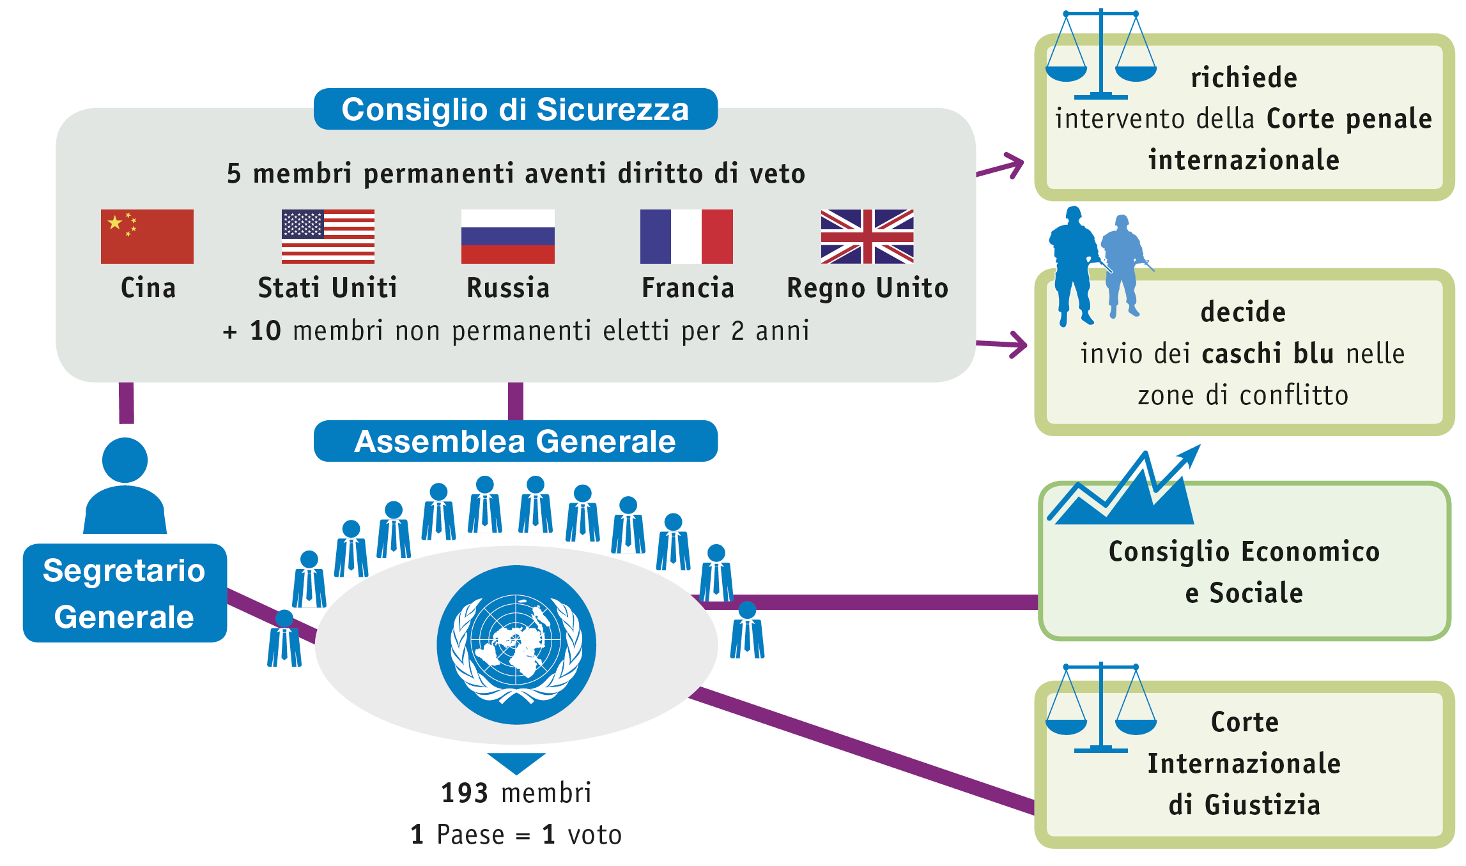

L’Unione Europea (UE)
L’Unione Europea è un’organizzazione che riunisce 27 Paesi europei.
L’UE è un’organizzazione sovranazionale: i suoi Stati membri delegano una parte della propria sovranità nazionale e conservano per sé altri poteri. In alcuni campi il potere dell’UE è molto forte (per esempio nell’economia), mentre in altri prevale la decisione dei singoli Stati (per esempio negli affari interni, nella difesa, nella politica estera).

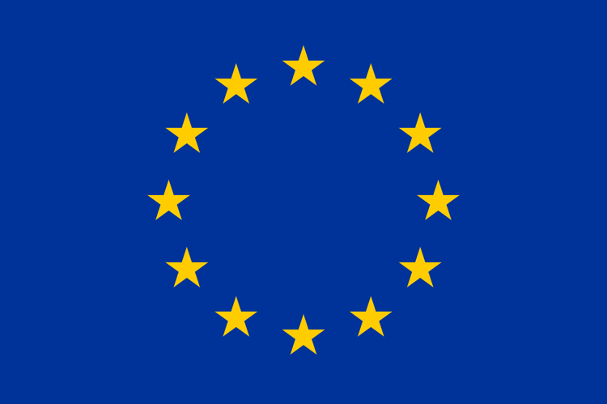

Gli obiettivi principali dell’UE sono:
- solidarietà tra gli Stati membri;
- libertà, sicurezza e giustizia;
- libera circolazione di merci e persone;
- progresso scientifico e tecnologico;
- sviluppo sostenibile e democrazia.
Gli Stati europei, prima della nascita dell’Unione Europea, hanno cercato forme di collaborazione economica: nel 1951 sei Paesi europei. tra cui l’Italia, istituirono la CECA (Comunità Europea del Carbone e dell’acciaio), per mantenere la pace e favorire la ricostruzione e lo sviluppo; nel 1957 è stata creata la CEE (Comunità Economica Europea) con lo scopo di formare un mercato economico comune (MEC). L’UE è nata nel 1992 con il trattato di Maastricht e ancora oggi si presenta soprattutto come una comunità economica.
Per svolgere le sue funzioni, L’UE ha bisogno di numerose istituzioni.

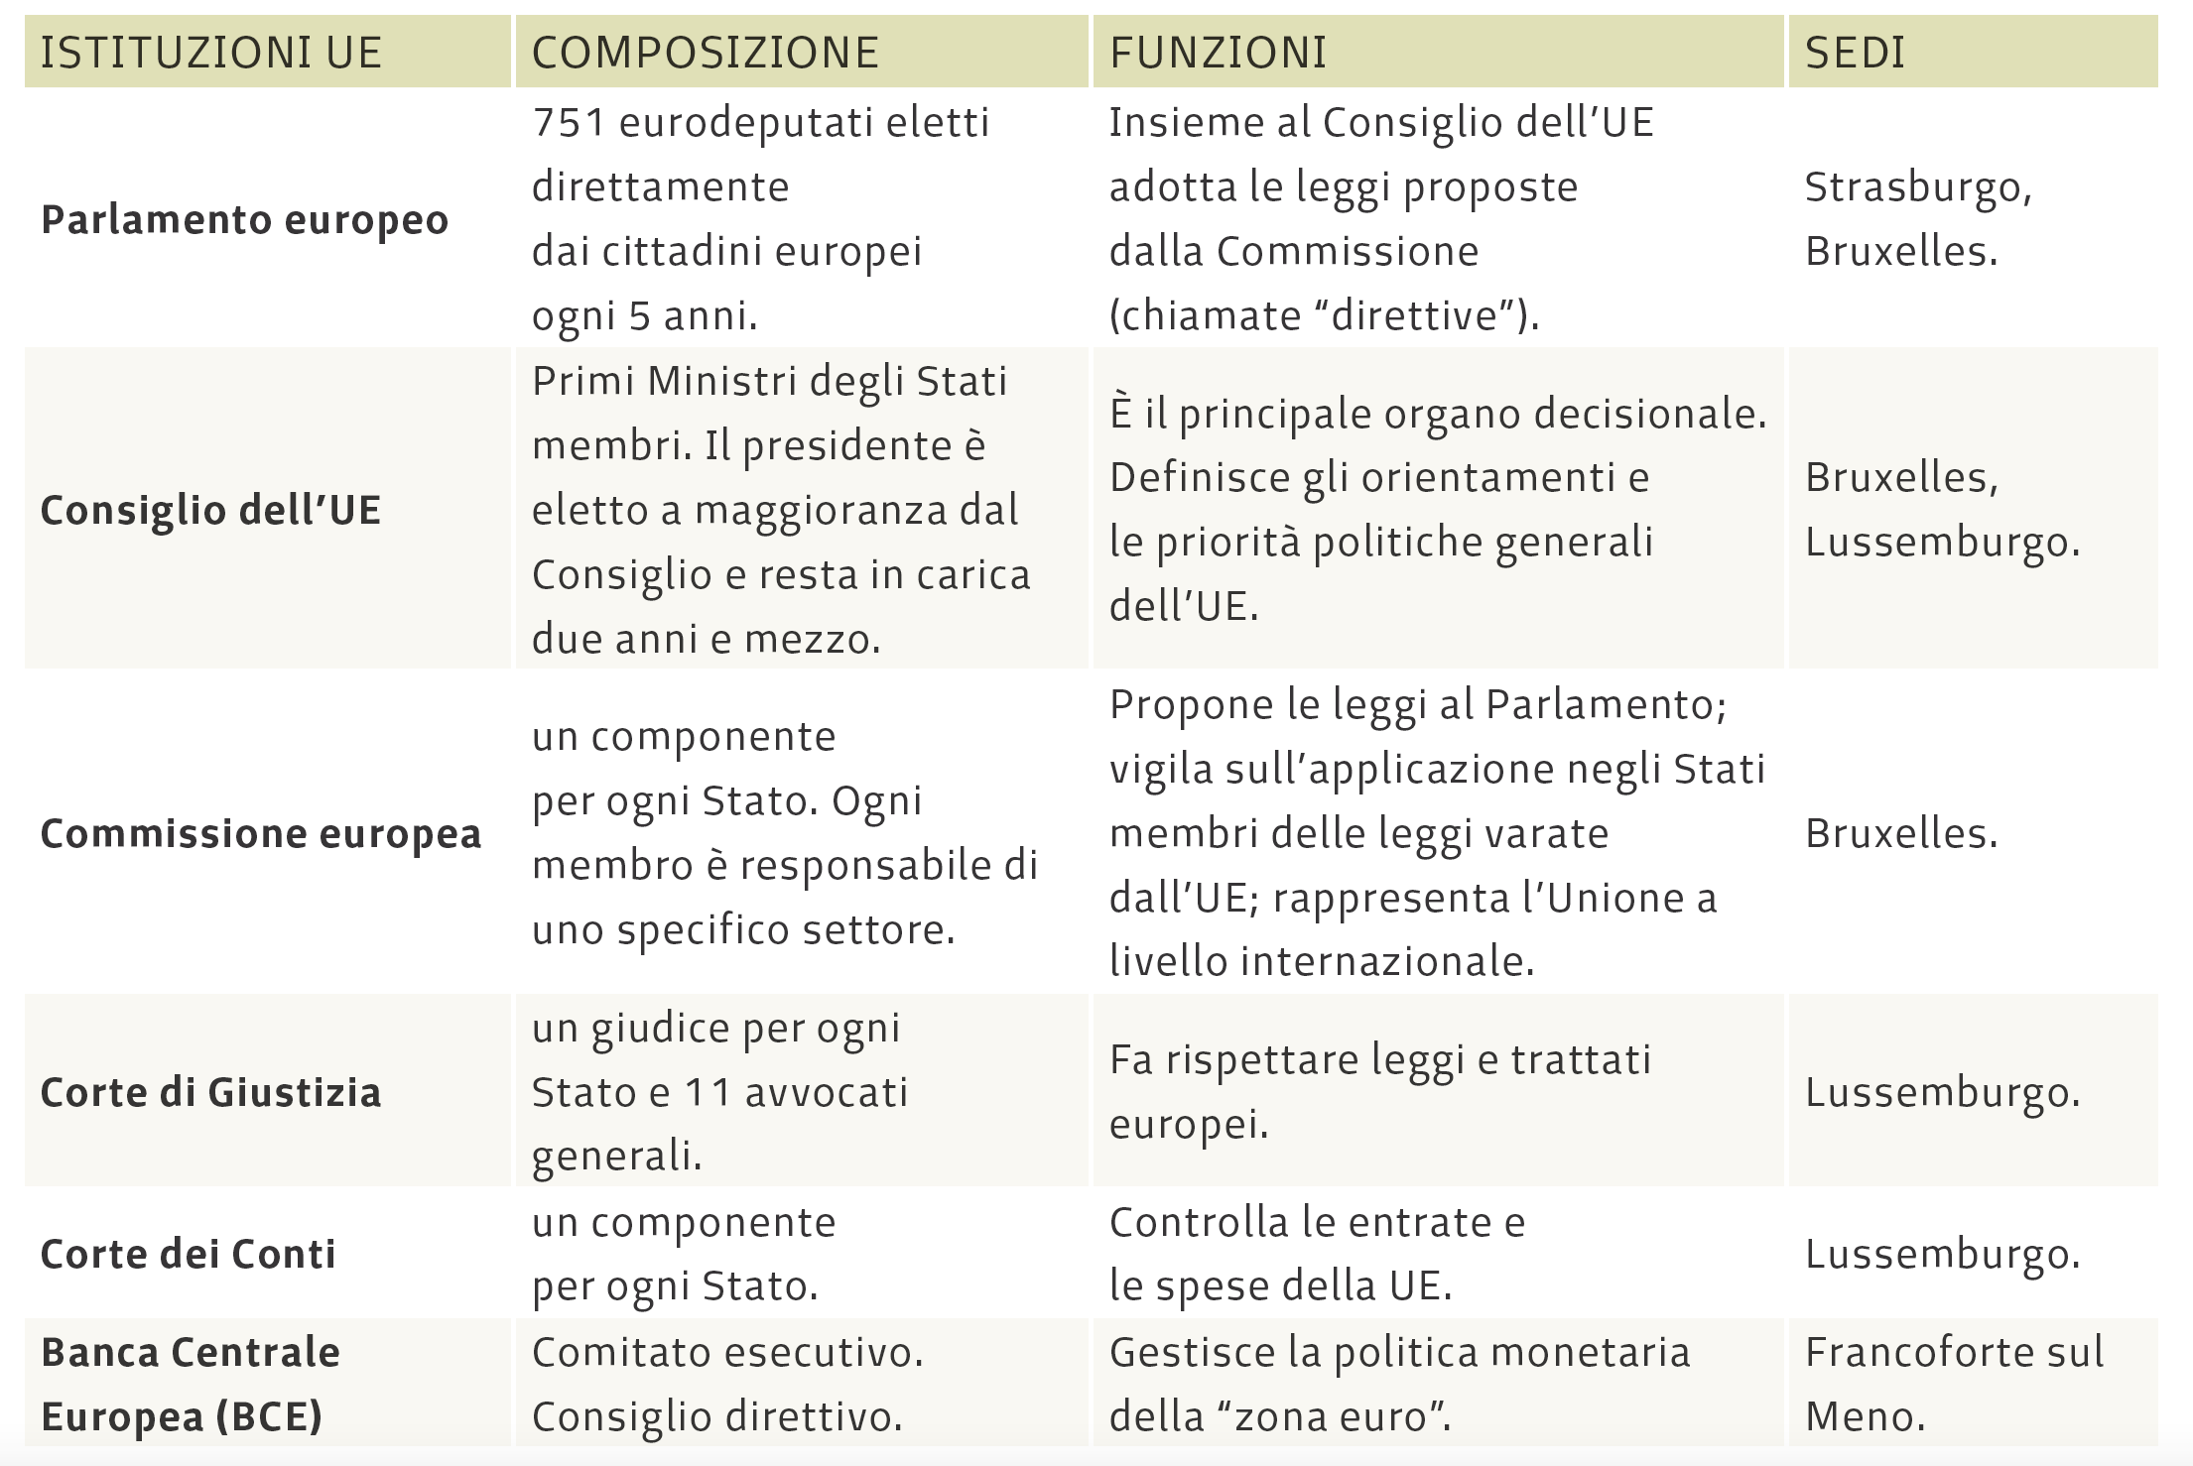

Uno degli obiettivi è stato quello di abbattere le barriere tra gli Stati:
- dal 1968 nell’UE non esistono più i controlli doganali alle frontiere sulle merci;
- dal 1985 sono stati aboliti anche i controlli sulle persone (con l’accordo di Schengen).
A partire dal 2002 è in vigore la moneta unica, l’Euro, usata in 20 Paesi europei (la cosiddetta “zona Euro”). Questa moneta aiuta gli Stati membri dell’Unione a:
- effettuare più facilmente scambi commerciali e investimenti;
- ottenere una maggiore stabilità e crescita economica;
- avere un segno tangibile dell’identità europea.

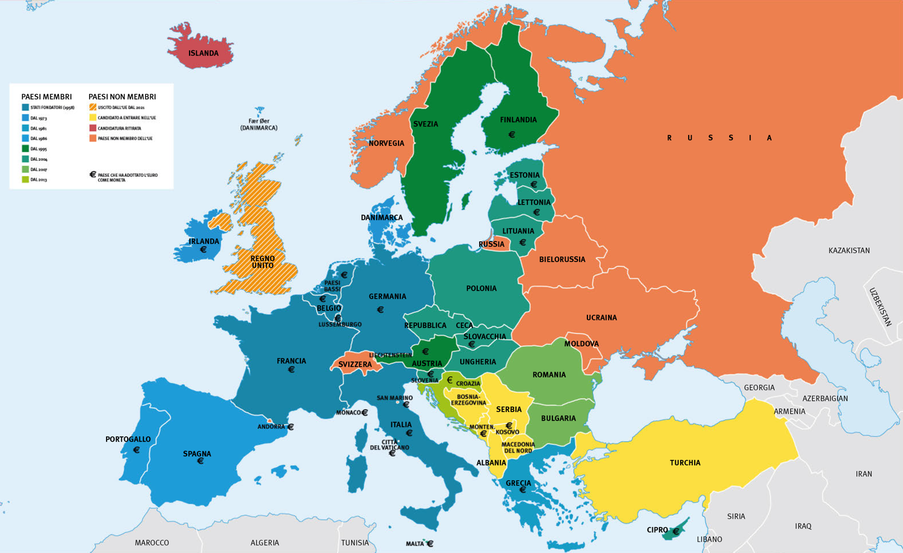
Unione Europea: i 27 Stati membri e la zona Euro

Il glossario delle istituzioni nazionali
STATO. È un’entità giuridica e politica sovrana costituita da un territorio, da un popolo che vive in quel territorio e da un sistema di leggi e organi attraverso cui viene esercitata la sovranità.
RELAZIONI INTERNAZIONALI. Sono i rapporti tra gli Stati che hanno lo scopo di evitare i conflitti e di mantenere la pace nel mondo. I rapporti tra gli Stati sono disciplinati da accordi, trattati o leggi del diritto internazionale.
ORGANIZZAZIONE INTERNAZIONALE. È un’associazione volontaria di Stati che mira a difendere interessi comuni agli Stati aderenti senza che essi rinuncino alla propria sovranità. L’ONU è un’organizzazione internazionale.
ORGANIZZAZIONE SOVRANAZIONALE. È un’associazione volontaria di Stati che promuove la cooperazione tra gli Stati membri, i quali delegano alle sue istituzioni parte della loro sovranità. L’UE è un’organizzazione sovranazionale.
DIRITTO INTERNAZIONALE. È l’insieme delle leggi che regolano la vita della comunità internazionale.

La mappa concettuale delle organizzazioni internazionali

